Техническое задание на разработку
дизайн-проекта интерьера

1. Информация о лице, уполномоченном Клиентом для согласования тех.задания:
Ф.И.О. _______________________________________________________________________
Адрес:_____________________________________________________________________________________________________________________________________________________
Телефон/эл. Почта_____________________________________________________________

2. Квартира для себя или для аренды? Если Дом для постоянного или сезонного проживания? Сколько лет планируете пользоваться?
__________________________________________________________________________________________________________________________________________________________

3. Количество проживающих в квартире людей (имя, пол, возраст, сфера основной деятельности каждого)
_______________________________________________________________________________________________________________________________________________________________________________________________________________________________________

4. Хобби проживающих в квартире людей (любимое занятие, которое предполагает особое место в квартире, к примеру, полочки для выставления любимой коллекции игрушек-мишек или же место для швейной машинки и место для хранения принадлежностей для шитья, спорт инвентарь/награды, музыкальные инструменты и т.д.)
__________________________________________________________________________________________________________________________________________________________
_____________________________________________________________________________

5. Планы на ближайшее будущее
_____ Появление ребенка
_____ Новый род занятий (какой?)
_____ Вселение (выселение кого-то из родственников)
_____ Совместное проживание 2х (3х) поколений

Дополнительно________________________________________________________________
_____________________________________________________________________________

6. Домашние животные:

Название | Количество | Где будет жить
Кошка
Собака
Аквариумные
Птицы

Другое_______________________________________________________________________
_____________________________________________________________________________

_____ Нет домашних животных

7. Количество комнат:

Комната | Кол-во | Комната | Кол-во
Прихожая |  | Кухня
Холл |  | Гостиная
Балкон/лоджия |  | Спальня
Кладовая |  | Детская
Гардеробная |  | Сан узел
Гостевая спальня |  | Кабинет
Гостевой санузел |  | Столовая
Прачечная |  | Библиотека
Бассейн |  | Сауна
Спортзал |  | Бильярдная
Кабинет |  | Гараж

Другое____________________________________________________________________________________________________________________________________________________

8. Сохранение стен, перегородок, перепланировка?
__________________________________________________________________________________________________________________________________________________________
_____________________________________________________________________________

9. Есть ли у Вас аллергия? ____________________________________________________
10. На что у Вас аллергия?_____________________________________________________

11. Есть ли среди проживающих левши?
_____________________________________________________________________________
12.Хотели бы видеть в своём интерьере комнатные растения? Какого размера и где будут расположены? (В какой комнате, на полу, на подоконнике и т.д.)

_____________________________________________________________________________
_____________________________________________________________________________

13. Другие предпочтения или элементы фитодизайна? (Цвет/размер горшков, живые
стены и т.д.)
_____________________________________________________________________________
_____________________________________________________________________________

14. Всей семьей Вы
___Завтракаете ___Обедаете ___Полдничаете ___Ужинаете

___Только по выходным ___Просмотр фильмов ___Прием гостей ___Игры с детьми
___Только по выходным ___Живу один

Свои варианты: ______________________________________________________________

15. Вопрос для мужчин:
Когда и сколько времени Вы проводите дома? В какой комнате Вы проводите больше времени:
_______________________________________________________________________________________________________________________________________________________________________________________________________________________________________
16. Вопрос для женщин:
Когда и сколько времени Вы проводите дома? В какой комнате Вы проводите больше времени:
_______________________________________________________________________________________________________________________________________________________________________________________________________________________________________

17. Как вы обычно отдыхаете дома?
__________________________________________________________________________________________________________________________________________________________
_____________________________________________________________________________

18. Вы считаете себя активными или размеренными?
_____________________________________________________________________________

19. Привозите ли какие-то сувениры из путешествий? Хотели бы их применить в интерьере?
_______________________________________________________________________________________________________________________________________________________
_____________________________________________________________________________

20. Любите ли Вы элементы декора (статуэтки, подсвечники, вазы и т.д.)
_____________________________________________________________________________
__________________________________________________________________________________________________________________________________________________________

21. Если да, хотите ли Вы, чтобы им было выделено особое место в квартире? (например, полочки в прихожей или в зале) ______ Да _____ Нет

22. Как часто Вы принимаете гостей и сколько (в среднем) человек обычно бывает у Вас в гостях?
___________________________________________________________________________

23. Приезжают родственники или друзья?
___________________________________________________________________________

24. Друзья приезжают кого-то одного или общие?
___________________________________________________________________________

25. К детям приходят друзья, в каком количестве? ___________________________________________________________________________

26. Где вы проводите с ними время?
___________________________________________________________________________

27. Остаются ли гости у вас ночевать?
___________________________________________________________________________

28. На сколько дней у вас остаются ночевать гости?
___________________________________________________________________________

29. По Вашему мнению, квартира предназначена в первую очередь для:
___Отдыха
___Приема гостей
___Ночлега
___Для проведения времени с семьей

Другое_________________________________________________________________________________________________________________________________________________________________________________________________________________________________

30. Стилевое Решение

Наименование | ٧
Классическая ( Готика, Барокко/Рококо, Классицизм, Ампир, Модерн, Ар Деко)
Национальная (Английский стиль (Викторианский), Японский, Кантри, Скандинавский, Египетский, Африканский)
Современная (Минимализм, Хай-тек, Экологическая, Поп-арт)

Другое_________________________________________________________________________________________________________________________________________________________________________________________________________________________________

31. Стиль интерьера один во всем доме или отдельно по комнатам?
_____________________________________________________________________________
32. В интерьере Вы отдаете предпочтение:
1_Простору (много воздуха, свободного места, open-space)
2_Эргономичности (функциональности – все в доме должно использоваться)
3_Компактности (раскладная мебель, раздвижные двери, выдвижные ящики)
Дополнительно_____________________________________________________________________________________________________________________________________________

33. В интерьере вашего дома НЕ должно быть: (ковров, бра, карнизов, картин и т.д.)
_______________________________________________________________________________________________________________________________________________________________________________________________________________________________________

34. Укажите желаемый бюджет работа + все материалы (без учета мебели), в который необходимо уложиться _________________________ руб.

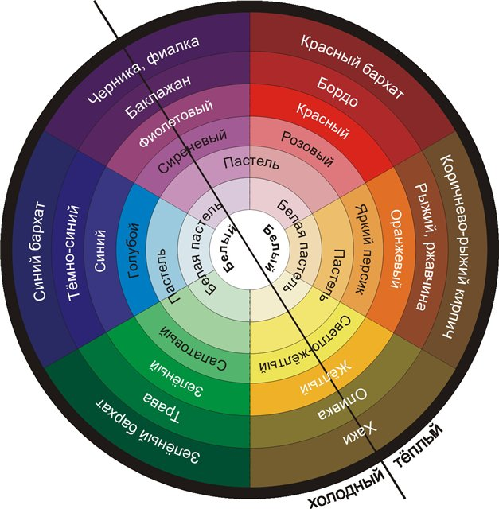
35. Цветовое решение

Общие цветовые предпочтения
___Холодные – Темные
___Холодные – Светлые
___Холодные – Яркие
___Теплые – Темные
___Теплые – Светлые
___Теплые – Яркие
___Пастельные – Теплые
___Пастельные – Холодные
___Насыщенные – Теплые
___Насыщенные – Светлые

Для примера приводится палитра цветов:

36. Цветовое решение по комнатам

Комната | Цветовое решение | Комната | Цветовое решение
Прихожая |  | Кухня
Холл |  | Гостиная
Балкон/лоджия |  | Спальня
Кладовая |  | Детская
Гардеробная |  | Сан узел
Гостевая спальня |  | Кабинет
Гостевой санузел |  | Столовая
Прачечная |  | Библиотека
Бассейн |  | Сауна
Спортзал |  | Бильярдная
Кабинет |  | Гараж

Другое_________________________________________________________________
_____________________________________________________________________________

37. В интерьере вашего дома НЕ должно быть таких цветов и оттенков, как:
__________________________________________________________________________________________________________________________________________________________

38. В интерьере НЕ должно быть таких материалов как:

__Дерево __Камень __Обои под покраску

__Ковролин __Линолеум __Паркет __Кафель

__Пластик (плинтус, панели) __Гипсокартон __Натяжной потолок

Другое_____________________________________________________________

39. Имеет ли значение используемый при отделке материал
____Обращаем внимание на экологическую чистоту
____ Зависит от проекта
____ Обращаем внимание на долговечность
____ НЕТ

40.Отделка помещений

Пол – паркет (простой или художественный), ламинат, плитка, мрамор, линолеум и.т.д.
Стены–декоративная штукатурка, обои, обои под покраску, ткань, фон (покраска), настенная живопись, камень, кафель, панели, пробка, вагонка, шпон, стекло или зеркало…
Потолок-подвесной (гипсокартон), натяжной (предполагает подвесные края), выровненный, карнизы (лепнина или полиуретан), и.т.д.

комната | Пол | Стены | Потолок
Пример: спальня | ламинат | Обои | натяжной
Прихожая
Холл
Балкон/лоджия
Кладовая
Гардеробная
Гостевая спальня
Гостевой санузел
Прачечная
Бассейн
Спортзал
Кабинет
Кухня
Гостиная
Спальня
Детская
Сан узел
Кабинет
Столовая
Библиотека
Сауна
Бильярдная
Гараж

Другое_________________________________________________________________________________________________________________________________________________________________________________________________________________________________

41. Есть ли у Вас представление, о каких-либо комнатах Вашей квартиры, опишите их здесь:
_______________________________________________________________________________________________________________________________________________________________________________________________________________________________________

42. Дополнительные пожелания по другим помещения, элементам, материалам:
_______________________________________________________________________________________________________________________________________________________________________________________________________________________________________

43. Теплые полы необходимы в таких комнатах как:
_____________________________________________________________________________

44. Предпочтения по замене/размещению радиаторов и конвекторов?
__________________________________________________________________________________________________________________________________________________________

45. Предпочтения по замене откосов/подоконников?
_____________________________________________________________________________
_____________________________________________________________________________

46. Наличие какой-нибудь мебели, предметов интерьера, или других вещей, которые уже есть или будут и их необходимо вписать в новый дизайн (размеры, фотографии выслать дизайнеру отдельно) : ____________________________________________________________________________________________________________________________________________________________________________________________________________________________________________________________________________________________________________________

47. Освещение:

Комната | Предпочтения по освещению | Комната | Предпочтения по освещению
Пример | Центральная люстра, подсветка за карнизом, бра над диваном, бра у кровати, точечные светильники, светодиодная подсветка потолка и т.д.
Прихожая |  | Кухня
Холл |  | Гостиная
Балкон/лоджия |  | Спальня
Кладовая |  | Детская
Гардеробная |  | Сан узел
Гостевая спальня |  | Кабинет
Гостевой санузел |  | Столовая
Прачечная |  | Библиотека
Бассейн |  | Сауна
Спортзал |  | Бильярдная
Кабинет |  | Гараж

Другое________________________________________________________________________________________________________________________________________________________

48. Помещения:

Ванная и сан. узел
Наименование | Ванная комната | Сан. узел
Джакузи
Ванна (чугун/акрил)
Гидромассажная ванна
Душевая кабина (готовая/индивидуальная)*
Биде
Стиральная машина+суш. машина
Только стиральная машина
Стиральная машина и отдельно суш. машина
Гигиенический душ
Водонагреватель (проточный/накопительный)
Унитаз(подвесной/напольный)
Полотенцесушитель (водяной/электрический)
Принудительная вентиляция
Зеркало с подсветкой сверху
Розетка для фена, бритвы
Шторки в ванной
Система защиты от протечек
Умывальник подвесной
Раковина с тумбой
Раковина в столешнице с большой поверхностью по бокам
Раковина (подстольная, накладная, врезная)

Другое (корзина для белья, шкаф для хоз.предметов и т.д.) _____________________________________________________________________________
__________________________________________________________________________________________________________________________________________________________

* Индивидуальная душевая кабина:
Прямой слив Многоскатный слив
(подрезка плитки или мозаики)
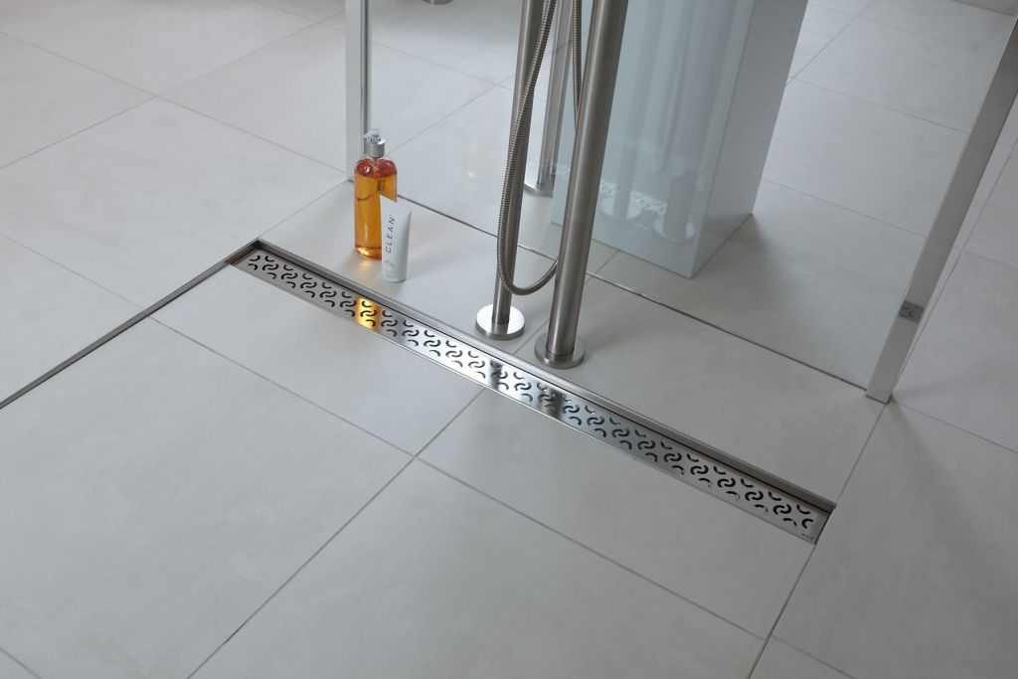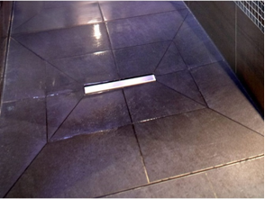

Стеклянные/возводимые перегородки душевой __________________________________
Кухня

Вы готовите дома?
_____________________________________________________________________________

Кто готовит, как часто?
_____________________________________________________________________________

Когда вы готовите, вы занимаете много места?
_____________________________________________________________________________

Наличие барной стойки, кол-во персон?
_____________________________________________________________________________

На сколько персон нужен стол от __ до__(раскладной)? Форма стола?
_____________________________________________________________________________

Много ли нужно места для хранения?
_____________________________________________________________________________

Раздельная или совместная зона кухни и столовой? Наличие острова?
_____________________________________________________________________________

Фартук(материал)
_____________________________________________________________________________

Желаемая техника
Наименование | встроенная | отдельностоящая
Плита (Газовая/электрическая/индукционная)
Духовой шкаф
Варочная поверхность
Холодильник
Холодильная камера
Морозильная камера
Микроволновая печь
Мультиварка
Мульти-комбайн
Посудомоечная машина
Отдельный кран для фильтрованной воды
Измельчитель
Мойка (Одинардая/двойная)
Гриль
Кофейный аппарат
Вытяжка (фильтр/общая вентиляция)
Винный шкаф
Стиральная машина
Телевизор
Блендер
Тостер
Пароварка
Чайник

Предполагаемая стоимость кухни с техникой ______________________________________

Другое_________________________________________________________________________________________________________________________________________________________________________________________________________________________________

Спальня

Спальня для вас это место где вы только спите?
_____________________________________________________________________________

Желаемый размер спального места (160*200, 180*200 и т.д.)?
_____________________________________________________________________________

Нужно ли вам какое-то место, куда можно всегда кинуть вещи (кресло, комод и тд.)
_____________________________________________________________________________

Наличие штор (блэк аут)
_____________________________________________________________________________

Нужен ли Туалетный столик?
_____________________________________________________________________________

Шкафы закрытые/открытые?
_____________________________________________________________________________

Другое
_____________________________________________________________________________

Детская

Кровать(90/120 х 200) или диван
_____________________________________________________________________________

Рабочий стол/полки
_____________________________________________________________________________

Шкафы закрытые/открытые?
_____________________________________________________________________________

Спорткомплекс/другое
_____________________________________________________________________________

Прихожая

Встроенный/отдельностоящий шкаф
_____________________________________________________________________________

Полочка для головных уборов/Полочка для обуви/галошница?
_____________________________________________________________________________

Банкетка/пуфик/зеркало?
_____________________________________________________________________________

Другое
_____________________________________________________________________________

Гардеробная

У каждого должна быть своя зона для вещей или разделены по типу (аксессуары, верхняя одежда, сезонная одежда, обувь и т.д.)
_____________________________________________________________________________

Планируете одеваться в гардеробе или в спальне?
_____________________________________________________________________________

Много ли места занимает у вас все ваши принадлежности?
_____________________________________________________________________________

Шкафы закрытые/открытые?
_____________________________________________________________________________

Кабинет

Для какой цели нужен кабинет (рабочее место или больше как личное пространство для размышлений)?
_____________________________________________________________________________

Кабинет нужен для постоянной работы или временной?
_____________________________________________________________________________

Необходимый набор предметов интерьера для кабинета
_____________________________________________________________________________

Рабочий стол (форма, размер) Книжные шкафы(кол-во)
__________________________________ __________________________________

Гостиная

Как вы видите свою гостиную (место для общения, кинотеатр и т.д.)
_____________________________________________________________________________

Какая мебель вам нужна в гостиной (Мягкая, корпусная, книжные шкафы, и т.д.)?
_____________________________________________________________________________

Вам нравится развалиться на диване или посидеть в кресле?
_____________________________________________________________________________

Наличие кресел?
_____________________________________________________________________________

Количество диванов 1-2-3? Возможно модульный диван
_____________________________________________________________________________

Прямой/угловой диван? Кол-во посадочных мест?
_____________________________________________________________________________

Нужен вам телевизор в гостиной?
_____________________________________________________________________________

Как часто вы смотрите/используете телевизор?
_____________________________________________________________________________

Всегда сидите на диване или бывает на полу? Особенно дети. _____________________________________________________________________________

Журнальный стол/Ковёр?
_____________________________________________________________________________

Наличие камина(Настоящий/декоративный электрический/био)?
_____________________________________________________________________________

Наличие штор, жалюзи?
_____________________________________________________________________________

49. Техника

Наименование+размер | Комната | Кол-во
Телевизор
Домашний кинотеатр
Компьютер(стационарный/ноутбук)
Аудио-видеотехника
Приставка
Роутер
Другое

Другое_________________________________________________________________________
50. Дополнительно:

Наименование | Комната | Кол-во
Встроенные шкафы
Видеонаблюдение
Видеодомофон
Охранная система
Пожарная сигнализация
Кондиционер
Бризер (очиститель воздуха)
Фильтры на трубопроводах холодной воды
Бар
Стол на большое кол-во персон
Робот-пылесос
Пылесос
Гладильная доска переносная
Гладильная доска встроенная
Сушилка переносная
Сушилка стационарная
Сушильная машина
Рабочий стол

Другое________________________________________________________________________________________________________________________________________________________

«____» _____________ 2020 г.

Исполнитель: Заказчик:
Директор ООО «ДизРемКомплект» ФИО.
Соломин Валерий Викторович

________________ м.п. ________________

